утвержден
643.КИПФИН.00123-01 13 01-лу

прИЛОЖЕНИЕ расчета переменных

Описание программы

643.КИПФИН.00123-01 13 01
Инв. № подл.
Подпись и дата
Взам. инв. №
Инв. № дубл.
Подпись и дата

Листов 10

2018

содержание

1 Общие сведения 4
1.1 Общие сведения о приложении расчета переменных 4
2 Функциональное назначение 5
2.1 Функциональное назначение приложения расчета переменных 5
3 Описание логической структуры 6
3.1 Логическая структура приложения расчета переменных 6
4 Используемые технические средства 8
4.1 Технические средства для приложения расчета переменных 8
5 Вызов и загрузка 9
5.1 Вызов и загрузка приложения расчета переменных 9
6 Входные данные 10
6.1 Входные данные приложения расчета переменных 10
7 Выходные данные 11
7.1 Выходные данные приложения расчета переменных 11
8 Лист регистрации изменений........................................................................................ 12

1 Общие сведения
Создано приложение WPF с использованием среды разработки Microsoft Visual Studio 2017 и языка программирования C#, которое демонстрирует работу с такими элементами WPF, как: TextBox, Label, Button
Microsoft Visual Studio — одна из интегрированных сред разработки, разработана на С++ и С#, поддерживается Windows OS. Данная среда разработки переведена на десять языков (также и на русский язык). В Visual Studio программист может вести разработку вебсайтов, веб-служб, писать консольные приложения, а также приложения с графическим интерфейсом.
Достоинства:
- Понятный интерфейс среды разработки
- Автоматическое обнаружение ошибок в коде
- Редактор исходного кода, который включает множество дополнительных функций, как автодополнение IntelliSense, рефакторинг кода и т. д.
- Отладчик кода
- Редактор форм, предназначенный для упрощённого конструирования графических интерфейсов
- Дизайнер классов
- Дизайнер схем баз данных.
C# - это полнофункциональный объектно-ориентированный язык, который поддерживает все три «столпа» объектно-ориентированного программирования: инкапсуляцию, наследование и полиморфизм. Он имеет прекрасную поддержку компонентов, надежен и устойчив благодаря использованию «сборки мусора», обработки исключений, безопасности типов.

2 Функциональное назначение
Приложение предназначено для демонстрации работы с циклическим алгоритмом for и арифметическими операциями по типу произведения, деления, сложения, вычитания. Организация ввода и вывода данных, работы с компонентом TextBox. В приложении используются следующие компоненты: Button, Label и TextBox. Все эти компоненты можно найти в "Панели элементов" Visual Studio, вкладка "Стандартные элементы управления".

3 Описание логической структуры
Алгоритм приложения расчета переменных приведен на рисунке 3.2.1.
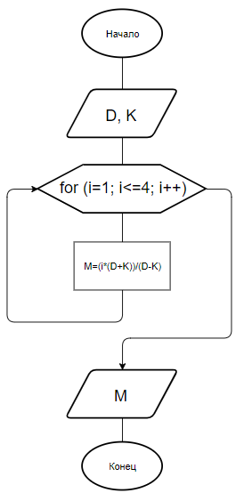
Рисунок 3.2.1 – Алгоритм работы приложения расчета переменных
В приложении используются событийный метод StartButton_Click, который предназначен для фильтрации элементов, основная логика находится публичном методе OutResult этого же .cs файла и используется для отработки заданного алгоритма и ExitButton_Click который используется для закрытия формы.

4 Используемые технические средства
Использование программы возможно на ноутбуках и персональных компьютерах с операционной системой Windows 10 Home/Pro/LSTB и выше с установленным программным обеспечением Microsoft Visual Studio 2015 и выше.

5 Вызов и загрузка
Для доступа к приложению необходимо запустить файл WindowsFormsApp2.sln, находящийся по адресу: C:\Users\...\WindowsFormsApp2 с помощью инструмента Microsoft Visual Studio 2017.

6 Входные данные
Входными данными для приложения расчета переменных являются:
- название: переменные: string, использование InputBox.

7 Выходные данные
- Изображение, тип: image, использование PictureBox (используется для отображения определённого изображение на форме ).
- Текст, тип: string, использование Label (используется для отображения определённых сообщений для пользователя на форме ).
- Диалоговое окно, тип: класс MessageBox (используется для отображения определённых сообщений для пользователя на форме ).

Лист регистрации изменений
Номера листов (страниц) |  |  |  |  | Всего  листов  (страниц)  в докум | №  документа | Входящий  № сопрово  дительного  документа  и дата | Подп. | Дата
Изм | изменен  ных | заме  ненных | новых | анулиро  ванных

